RESOLUCIÓN N° 031/24

VISTOS:

Que, ........................................................................ interpone reclamación ante esta Defensoría del Asegurado (DEFASEG) solicitando que .................... otorgue cobertura al siniestro vehicular ocurrido con fecha 19 de octubre de 2023, de conformidad con el SEGURO VEHICULAR- PÓLIZA No .......................;

Que, la señalada reclamación cumple con los requisitos de materia, cuantía y oportunidad establecidos en el Reglamento de la DEFASEG (http://www.defaseg.com.pe/reglamento);

Que, habiéndosele corrido traslado de la respectiva reclamación, .................... presentó sus respectivos descargos y la documentación solicitada;

Que, el 29 de enero de 2024 se llevó a cabo la audiencia de vista en la plataforma virtual, con la participación en la video conferencia sólo del representante de la aseguradora;

Que, la reclamación se sustenta resumidamente en lo siguiente: (1) el 19 de octubre de 2023 un vehículo que se dio a la fuga impactó por la parte posterior a la unidad asegurada, por lo que de inmediato contactó a la aseguradora, pero por la demora en la atención y ante una emergencia en casa, no pudo esperar en el lugar de la ocurrencia, por lo que solicitó que la constatación de los daños en la unidad se efectuara en su domicilio; (2) la aseguradora tomó las fotos y se llenaron los formatos respectivos, y solicitó que se le exonere del trámite policial; (3) ante la falta de respuesta de la aseguradora tuvo que reparar su vehículo, por lo que solicita el reembolso de 700 soles; (4) preguntó si tenía que ir a la comisaria y el procurador de la aseguradora le indico que no era necesario: el dosaje etílico, ni la denuncia policial, al no haber daños a terceros y ser leve el siniestro; (5) le sorprende el accionar del procurador al no orientar de la manera correcta, se supone que debe brindar la ayuda necesaria y no sorprenderlo haciéndole firmar un documento en el cual solicita la exoneración de los tramites indicados por ser daños leves.

Por su parte, la compañía de seguros destaca resumidamente lo siguiente: (1) Mediante Carta del 20 de octubre de 2023 informa que se rechaza la cobertura del siniestro por no realización de los trámites policiales, como denuncia policial y no pasar el dosaje etílico dentro de las 4 horas de ocurrido el siniestro; (2) se incumplió con las cargas previstas en el artículo 5 de las condiciones generales de la póliza; (3) no es materia controvertida que el asegurado no realizó los trámites policiales correspondientes como la denuncia policial y certificado de dosaje etílico, dado que se incumplió con pasar el dosaje dentro de las 4 horas de ocurrido el siniestro; (4) en el supuesto negado que haya solicitado se le exima de presentar determinada documentación, la aseguradora no ha autorizado la exoneración, por lo cual el asegurado debía presentar la documentación detallada en la póliza para la correcta evaluación de su siniestro.
CONSIDERANDO:

PRIMERO: Conforme a su Reglamento, la DEFASEG está orientada a la protección de los derechos de los asegurados o usuarios de los servicios del seguro privado contratados en el país, mediante la solución de controversias que se susciten con las empresas aseguradoras, entendiéndose por “asegurados” y “usuarios de seguros” a los asegurados propiamente dichos, a los contratantes del respectivo seguro y/o a los beneficiarios nombrados en las pólizas.

SEGUNDO: Asimismo, de acuerdo a su Reglamento, la DEFASEG sólo es competente para pronunciarse y resolver los reclamos indemnizatorios de los asegurados que hubiesen sido sometidos a su conocimiento, sobre la base de la documentación obrante en el correspondiente expediente y con arreglo a derecho, en la medida que los señalados reclamos indemnizatorios cumplan los requisitos reglamentarios de materia y cuantía, de manera que los reclamos por materias distintas al otorgamiento de cobertura, como pueden ser tratándose de pretensiones indemnizatorias por daños y perjuicios, o por reembolso de gastos, son ajenas a la competencia de esta Defensoría.

TERCERO: Conforme a la Ley del Contrato de Seguro, todas las cuestiones jurídicas se rigen por lo dispuesto en esa ley y por las que convencionalmente se acuerden, en cuanto no vulneren los principios esenciales de la naturaleza jurídica del seguro. Solo se aplica el derecho común a falta de disposición de derecho de seguros o de protección al consumidor.

CUARTO: Conforme a lo identificado en la audiencia de vista, y sobre la base de los términos contenidos en la reclamación y en la absolución de esta, la cuestión controvertida radica en determinar si el rechazo de cobertura al siniestro, comunicado por .................... al asegurado es legítimo o no, en virtud que el asegurado no cumplió con realizar denuncia policial por el siniestro y no se sometió a dosaje etílico.

QUINTO: En las condiciones generales de la Póliza se estipula expresamente el siguiente régimen de cargas:

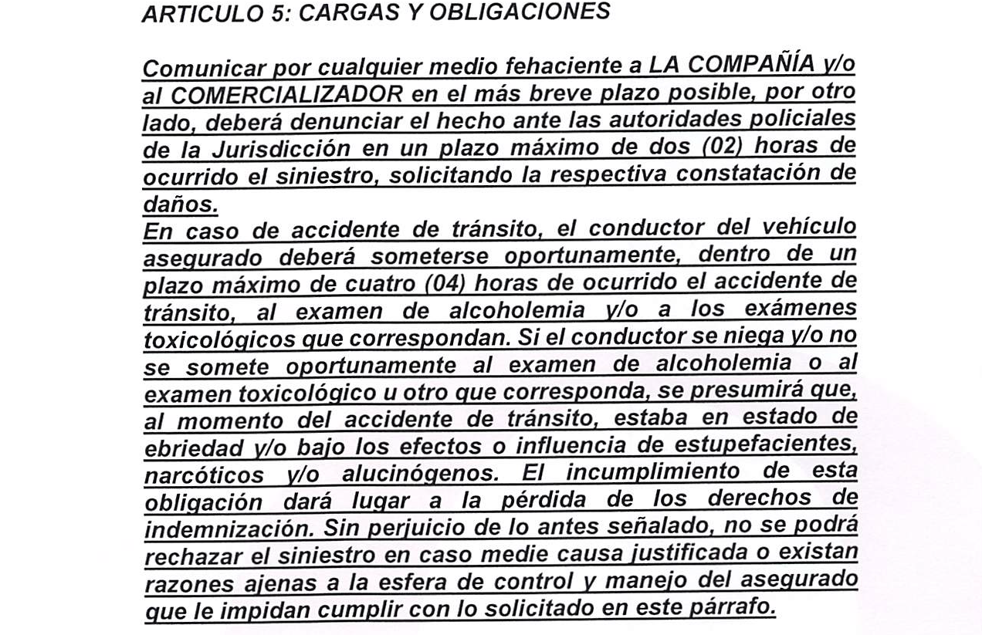
Conforme a dicho régimen contractual, las cargas que se imputan incumplidas son las referidas a formular la denuncia policial y someterse al dosaje etílico sin conocimiento y autorización expresa de .....................

Encontrándonos jurídicamente ante cargas convencionales (la denuncia policial y, la toma del dosaje etílico) que derivan, en la pérdida de derechos indemnizatorios, corresponde evaluar si hubo efectivamente inobservancia de la carga, a qué se debió y qué consecuencias derivan de ello.

QUINTO: No es un hecho controvertido que el reclamante incumplió las cargas mencionadas.

En el presente caso el reclamante sostiene que solicitó la exoneración de los trámites materia de las cargas contractuales.

En cuanto a este extremo, en autos no existe evidencia que .................... haya exonerado al asegurado del cumplimiento de esas cargas.

...........................................................................................................................................

.........................................................................................................................................

Respecto de la falta de denuncia policial y de realización del examen de alcoholemia, es un hecho probado que el asegurado cumplió con dichas cargas.

Frente a dicho incumplimiento, cabe tener en cuenta que corresponden a unas cargas convencionales que se rigen por lo establecido en el artículo 59 de la Ley N° 29946 – Ley del Contrato de Seguro, que regula la posibilidad jurídica que las partes puedan convenir la caducidad de los derechos del asegurado por la inobservancia de cargas, en la medida que ello provenga de dolo o culpa inexcusable.

Cabe destacar que, la ley diferencia entre las cargas a ser observadas antes y después del siniestro. Las cargas a la que se contrae el rechazo corresponden a la típica carga post siniestro. Tratándose de las cargas convencionales a ser observadas luego de la ocurrencia del siniestro, la caducidad de los derechos (indemnizatorios) del asegurado, y, por consiguiente, la liberación de responsabilidad (indemnizatoria) de la aseguradora sólo ocurrirá si la inobservancia por dolo o por culpa inexcusable hubiese influido en la extensión de la obligación asumida. En otras palabras, la sola inobservancia de la carga convencional, inclusive en el supuesto que se explicase por dolo, no genera de por sí la pérdida de los derechos indemnizatorios y la liberación de la aseguradora, sino que resulta indispensable que se invoque y, desde luego, que se demuestre, el perjuicio que ello significa para la aseguradora, de manera que se hubiese afectado la extensión de su obligación de pago, así como se demuestre si el incumplimiento se debió a dolo, culpa inexcusable, siendo distintas las consecuencias si existe culpa leve o no existió culpa. Por tanto, cada caso debe ser analizado en forma particular.

En el presente caso, .................... ha acreditado que en la póliza de seguros figura la obligación de denunciar ante la autoridad policial y de someterse oportunamente al dosaje etílico dan lugar a la pérdida de los derechos de indemnización de la póliza.

Es evidente que el incumplimiento de dichas cargas impidió conocer el estado de ecuanimidad del conductor al momento de ocurrir el siniestro, así como en la verificación o determinación del siniestro.

Por su parte, el reclamante no niega el incumplimiento de la carga, pero sostiene que es imputable a la propia aseguradora, pues durante la atención del siniestro el procurador le indujo a error en el sentido de que el ajuste express lo liberaba de realizar los trámites policiales.

Sobre este extremo, cualquier mal servicio brindado durante la procuración eventualmente configuraría una falta de idoneidad de servicio que escapa al pronunciamiento de esta Defensoría

Este colegiado aprecia que el incumplimiento de estas cargas fue culpa del propio asegurado, ya que no se contó con la exoneración conferida por .....................

Atendiendo a las circunstancias expuestas, esta Defensoría llega-a la conclusión que el incumplimiento de las cargas de realización de la denuncia policial y el correspondiente sometimiento al dosaje se debió a culpa del asegurado.

Por ende, puede invocarse la caducidad de derechos por incumplimiento de esas cargas convencionales.

En razón a lo expuesto, esta Defensoría estima que el rechazo de cobertura es legítimo, al ajustarse a lo convenido en la póliza a las disposiciones legales correspondientes.

Atendiendo a lo expresado, este colegiado concluye su apreciación razonada y conjunta al amparo de lo establecido en su Reglamento estimando que existen razones fundadas para estimar que el rechazo de cobertura al cual se contrae la presente reclamación posee legitimidad, por lo que

RESUELVE:

Declarar INFUNDADO la reclamación interpuesta por ........................................................................ contra ...................., dejando a salvo el derecho del reclamante de recurrir a las instancias que considere pertinentes.

Lima, 19 de febrero de 2024

La Secretaría Técnica certifica que la presente resolución cuenta con el voto de los vocales cuyos nombres figuran en el presente documento.

María Eugenia Valdez Fernández Baca – Presidente
Rolando Eyzaguirre Maccan – Vocal
Omar Alfaro Villanueva – Vocal
Gonzalo Abad del Busto - Vocal

